Тема: Віднімання одноцифрового числа від 20 (20-7).
Мета: учити учнів віднімати одноцифрове число від двадцяти, складати задачі за малюнком; розвивати обчислювальні навички, математичну мову, увагу; корекція мислення, пам’яті; виховувати акуратність.
Обладнання: картки для індивідуальної роботи, малюнки, звуки моря.
Тип уроку: засвоєння нового матеріалу.
Очікування результатів: навчити учнів віднімати одноцифрове число від двадцяти , складати задачі .
Хід уроку.
І. Організаційний момент, нервово-психологічна підготовка до уроку.
Діти, сядьте всі рівненько,
Ручки покладіть гарненько.
Ви прийшли сюди навчатись.
То не треба лінуватись.
Бо дзвінок вже пролунав,
Працювати час настав.
ІІ. Актуалізація опорних знань.
1. Перевірка домашнього завдання.
2. Каліграфічна хвилинка. (Написати рядочок числа 57).
- Скільки у числі 57 десятків і одиниць?
3. Гра “Збири листя”. (Приклади на кленових листочках.)
- Яка зараз пора року?
- Який місяць і чого його так назвали?
- З якого дерева це листя?

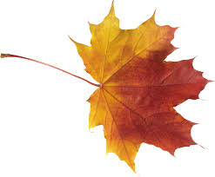
12+3 11+5 18+2
14-2
17-5
20 15 13 12 16

ІІІ. Вивчення нового матеріалу.
1. Повідомлення теми та мети уроку.
2. Пояснення матеріалу.
Розв'язування прикладів. 20-7=10-7+10=13
/ \
10 10
20-4= 20-7=
20-8= 20-2=
20-6= 20-5=
20-3= 20-9=
3. Фізхвилинка.
Осінь, осінь, лист жовтіє, (Діти плавно піднімають руки в гору.)
З неба часом дощик сіє. (Повільно опускають руки в низ, перебираючи пальцями.)
Червонясте, золотисте (Показують правою рукою праворуч, а лівою — ліворуч.)
Опадає з кленів листя. (Присідають.)
Діти ті листки збирають, (“Збирають” уявні листочки.)
У книжках їх закладають, (Підводяться, стуляють перед собою долоньки великими пальцями вгору.)
Наче човники рікою
І пускають за водою. (Повертають тулуб і виконують руками хвилясті рухи зліва на право.)
З них плетуть вінки барвисті - (“Плетуть” уявний вінок.)
Червонясті, золотисті. (“Одягають” його собі на голівку.)
3.Складання та розв'язування задачі за малюнком.
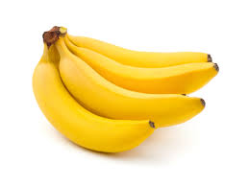
-20 кг
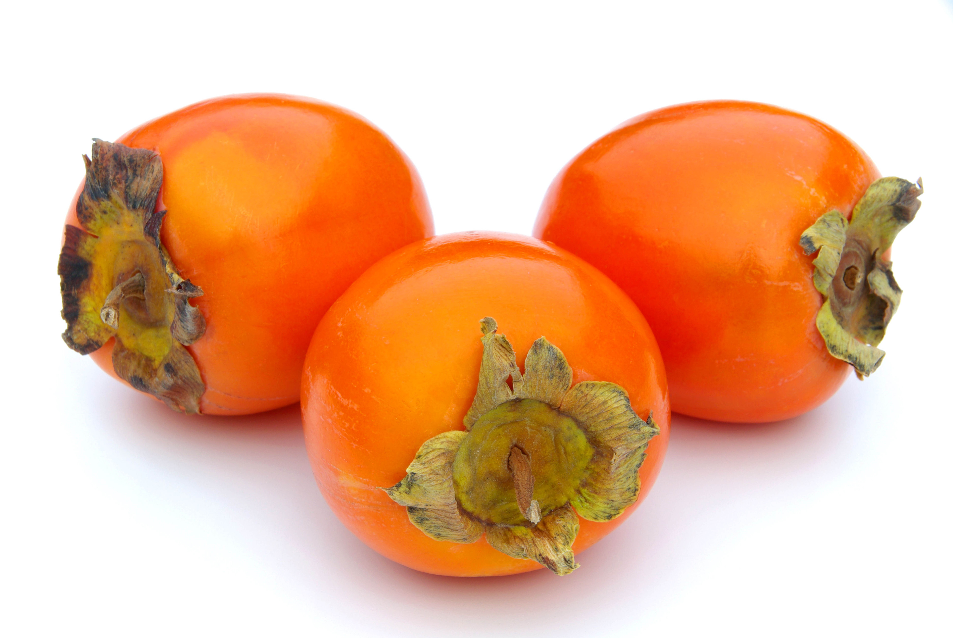
- ?, на 7 кг менше

4. Хвилинка — цікавинка.
Банани — фрукти, які куди тільки не привозять! Але як тільки питають, де й на чому вони ростуть, люди невпевнено відповідають: “на пальмах?”. Виявляється, банани є родом багаторічних трав, а значить ростуть не на пальмах. Нам важко уявити траву заввишки в 3 - 4 метри, та ще й з такими великими плодами. Але це так. Всього налічується понад 40 видів бананів. І велика їх частина виростає на островах Тихого океану, а також на південному сході Азії. Банани ростуть в таких країнах, як Китай, Бразилія, Індонезія, Індія, Філіппіни, Танзанія, Еквадор і Коста — Ріка.
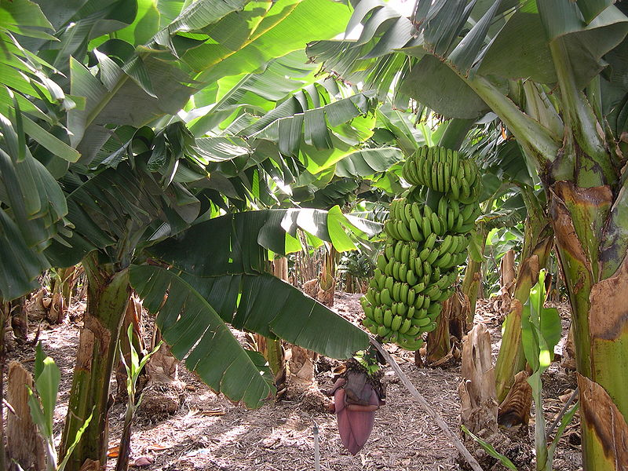

Хурма родом з Китаю. Пізніше “їжу богів”, саме так перекладається латинська назва хурми, стали вирощувати в Японії і Кореї, а в Європі ці ягоди вперше з'явилися в 16 столітті. В даний час цю культуру успішно культивують в Азії, Австралії, Америці і Європі, включаючи Крим, Кавказ, Краснодарський край.
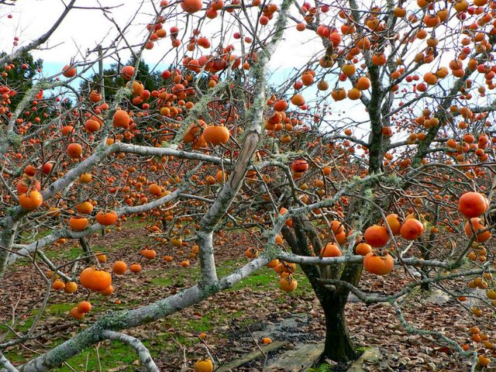

5. Гра “Яке число загубили?”
11 ? 13 14 ?16 20 21 ? ? 24 ? 16 17 ? 19
6. Фізхвилинка.
Пальчикова гімнастика “Гра на клавішних музичних інструментах”.
(Імітувати гру на піаніно, баяні.)
ІV. Узагальнення й систематизація знань.
1. Самостійна робота.
18+2 20-5
20-8 13+3
16+4 20-3
2. Гра “Хто уважніший?”.
- Знайдіть помилки і назвіть правильну відповідь.
13+2=20 20-6=14 17+3=19 20-3=10
3. Індивідуальна робота. (Учні обводять зразки цифр, знаків > < =, рівнянь.)
1 1 1 1 1 1
2 2 2 2 2 2
1 2 1 2 1 2
= = = = =
< < < < <
> > > > >
1=1
1<2
2>1
2=2
V. Підсумок уроку. Рефлексія.
- Що ми сьогодні робили на уроці?
- Що нового дізналися на уроці?
VІ. Домашнє завдання.
- Розв'язати приклади. (Картки.)
І група - 20-1 18-4 ІІ група — обведення зразків.
12+8 20-9
10+7 20-7
VІІ. Нервово-психологічна підготовка до перерви.
(Учні з закритими очами слухають звуки морських хвиль і уявляють , що вони засмагають на березі моря …).

